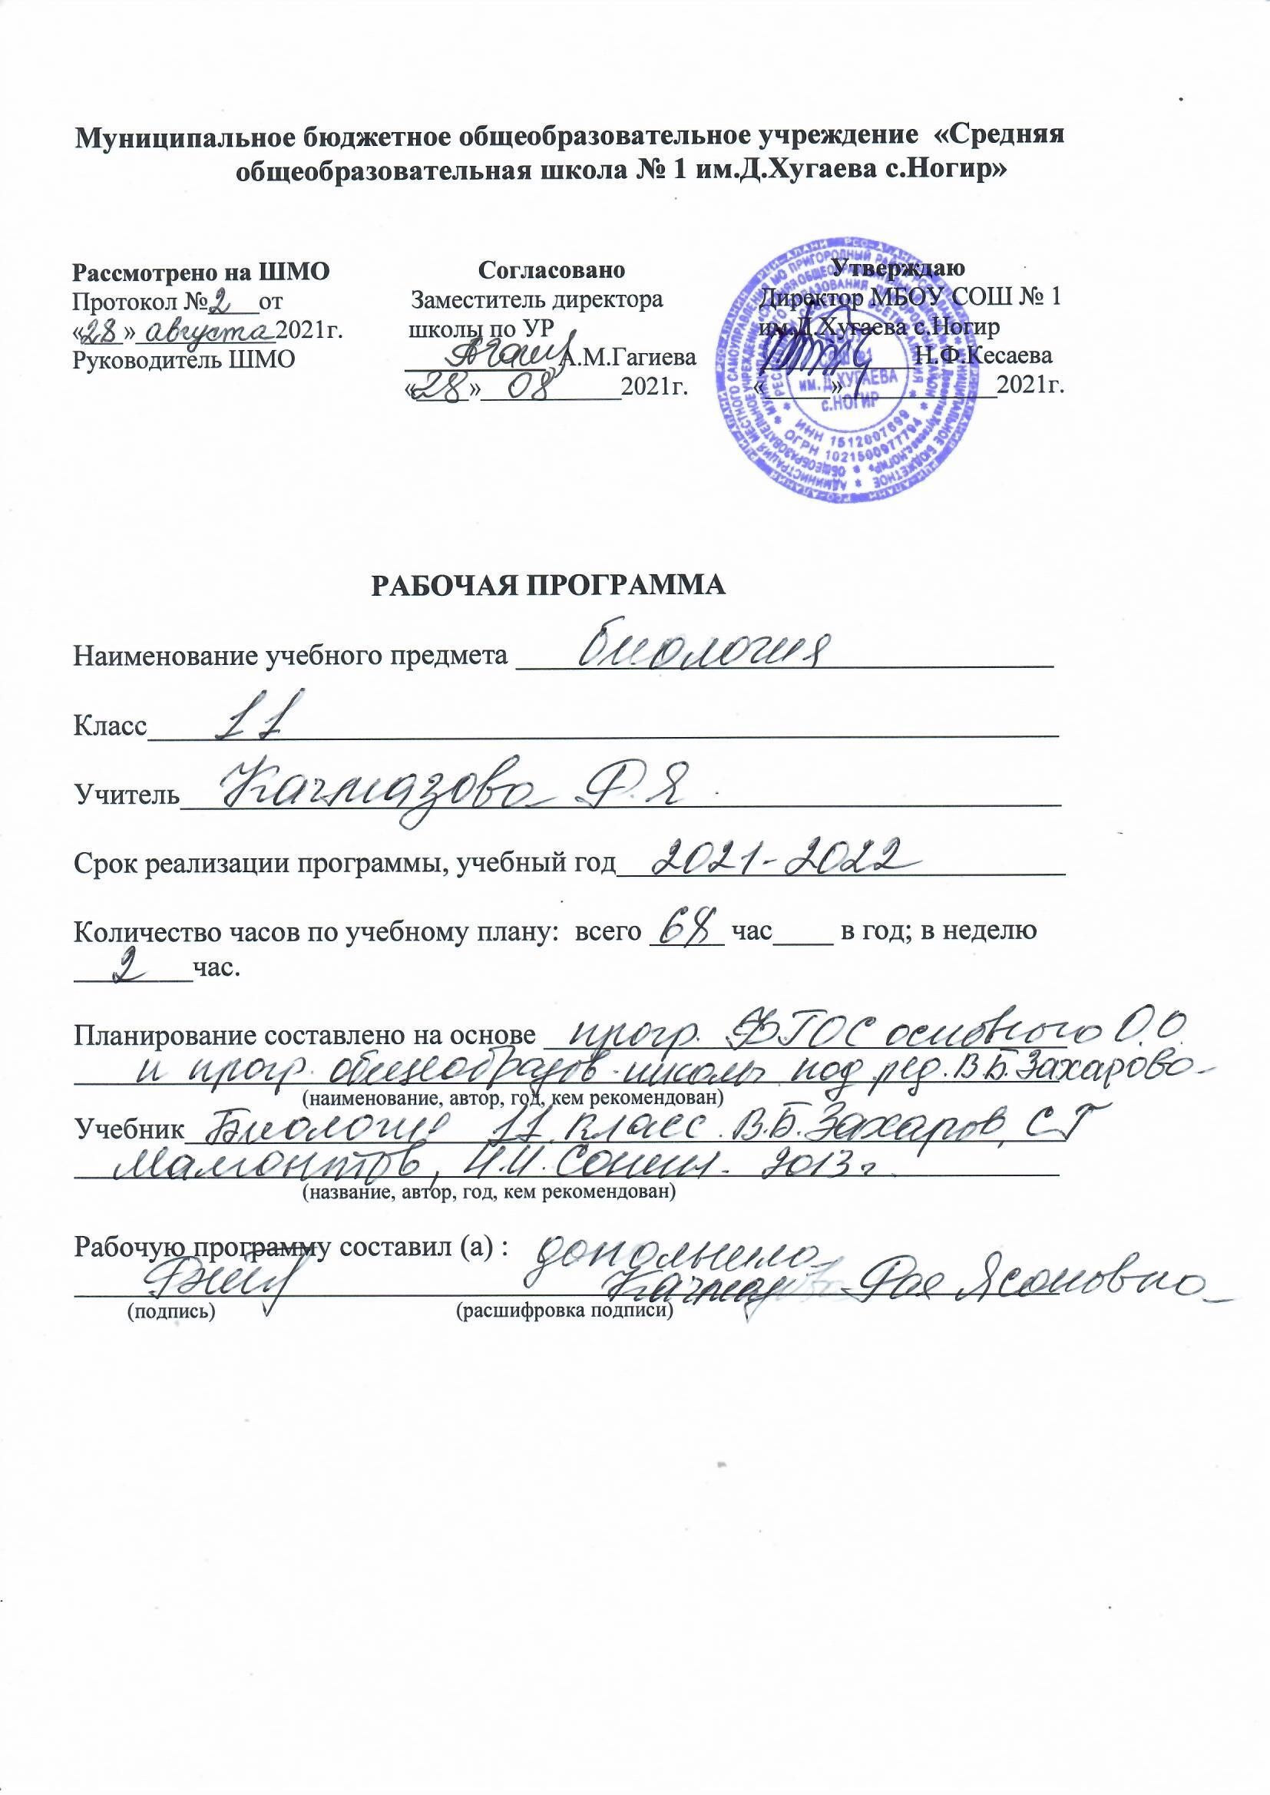

Рабочая программа по биологии за 11 класс
за 2021-2022 год (68 часов)

Предполагаемые результаты:

Выпускник на базовом уровне научится:
– раскрывать на примерах роль биологии в формировании современной научной картины мира и в практической деятельности людей;
– понимать и описывать взаимосвязь между естественными науками: биологией, физикой, химией; устанавливать взаимосвязь природных явлений;
– понимать смысл, различать и описывать системную связь между основополагающими биологическими понятиями: клетка, организм, вид, экосистема, биосфера;
– использовать основные методы научного познания в учебных биологических исследованиях, проводить эксперименты по изучению биологических объектов и явлений, объяснять результаты экспериментов, анализировать их, формулировать выводы;
– формулировать гипотезы на основании предложенной биологической информации и предлагать варианты проверки гипотез;
– сравнивать биологические объекты между собой по заданным критериям, делать выводы и умозаключения на основе сравнения;
– обосновывать единство живой и неживой природы, родство живых организмов, взаимосвязи организмов и окружающей среды на основе биологических теорий;
– приводить примеры веществ основных групп органических соединений клетки (белков, жиров, углеводов, нуклеиновых кислот);
– распознавать клетки (прокариот и эукариот, растений и животных) по описанию, на схематических изображениях; устанавливать связь строения и функций компонентов клетки, обосновывать многообразие клеток;
– распознавать популяцию и биологический вид по основным признакам;
– описывать фенотип многоклеточных растений и животных по морфологическому критерию;
– объяснять многообразие организмов, применяя эволюционную теорию;
– классифицировать биологические объекты на основании одного или нескольких существенных признаков (типы питания, способы дыхания и размножения, особенности развития);
– объяснять причины наследственных заболеваний;
– выявлять изменчивость у организмов; объяснять проявление видов изменчивости, используя закономерности изменчивости; сравнивать наследственную и ненаследственную изменчивость;
– выявлять морфологические, физиологические, поведенческие адаптации организмов к среде обитания и действию экологических факторов;
– составлять схемы переноса веществ и энергии в экосистеме (цепи питания);
– приводить доказательства необходимости сохранения биоразнообразия для устойчивого развития и охраны окружающей среды;
– оценивать достоверность биологической информации, полученной из разных источников, выделять необходимую информацию для использования ее в учебной деятельности и решении практических задач;
– представлять биологическую информацию в виде текста, таблицы, графика, диаграммы и делать выводы на основании представленных данных;
– оценивать роль достижений генетики, селекции, биотехнологии в практической деятельности человека и в собственной жизни;
– объяснять негативное влияние веществ (алкоголя, никотина, наркотических веществ) на зародышевое развитие человека;
– объяснять последствия влияния мутагенов;
– объяснять возможные причины наследственных заболеваний.
Выпускник на базовом уровне получит возможность научиться:

– давать научное объяснение биологическим фактам, процессам, явлениям, закономерностям, используя биологические теории (клеточную, эволюционную), учение о биосфере, законы наследственности, закономерности изменчивости;
– характеризовать современные направления в развитии биологии; описывать их возможное использование в практической деятельности;
– сравнивать способы деления клетки (митоз и мейоз);
– решать задачи на построение фрагмента второй цепи ДНК по предложенному фрагменту первой, иРНК (мРНК) по участку ДНК;
– решать задачи на определение количества хромосом в соматических и половых клетках, а также в клетках перед началом деления (мейоза или митоза) и по его окончании (для многоклеточных организмов);
– решать генетические задачи на моногибридное скрещивание, составлять схемы моногибридного скрещивания, применяя законы наследственности и используя биологическую терминологию и символику;
– устанавливать тип наследования и характер проявления признака по заданной схеме родословной, применяя законы наследственности;
– оценивать результаты взаимодействия человека и окружающей среды, прогнозировать возможные последствия деятельности человека для существования отдельных биологических объектов и целых природных сообществ.

Рабочая программа составлена на основе авторской программы курса Пономарева И.Н., Кучменко В.С., Корнилова О.А., Драгомилов А.Г., Симонова Т.С. Биология: 5-11 классы: программы/[И.Н. Пономарёва, В.С. Кучменко, О.А. корнилова и др.]- М.: Вентана-Граф, 2016. – 400 с.

Программа и содержание курса биологии 11 класса разработаны в полном соответствии со стандартом среднего общего образования базового уровня.

Изучение биологии на базовом уровне направлено, главным образом, на реализацию культурологической функции в общих компетентностях биологического образования на подготовку высокоразвитой личности, способной к активной деятельности; на развитие у обучающихся индивидуальных способностей, формирование современного научного мировоззрения.

В программе предусмотрен резерв свободного учебного времени для более широкого использования иных форм организации учебного процесса (лабораторные работы, семинары) и внедрения современных педагогических технологий.
Личностные, метапредметные и предметные результаты освоения курса биологии

Личностные результаты:

• сформированность мотивации к творческому труду, к работе на результат; бережному отношению к природе, к материальным и духовным ценностям;

• сформированность убеждённости в важной роли биологии в жизни общества;

• реализация этических установок но отношению к биологическим открытиям, исследованиям и их результатам;

• сформированность научной картины мира как компонента общечеловеческой и личностной культуры на базе биологических знаний и умений;

• признание высокой ценности жизни но всех её проявлениях, здоровья своего и других людей; реализация установок здорового образа жизни;

• сформированность познавательных мотивов, направленных на овладение навыками самостоятельного приобретения новых знаний;

• знание о многообразии живой природы, методах её изучения, роли учебных умений для личности, основных принципов и правил отношения к живой природе.

Метапредметные результаты:

• овладение составляющими исследовательской и проектной деятельности, в том числе умением видеть проблему, ставить вопросы, выдвигать гипотезы, давать определения понятиям, классифицировать, наблюдать, проводить эксперименты, делать выводы и заключения, объяснять, доказывать, защищать свои идеи;

• компетентность в области использования информонно-коммуникативных технологий (ИКТ), умение работать с разными источниками биологической информации; самостоятельно находить биологическую информацию в различных источниках (тексте учебника, дополнительной литературе, справочниках, словарях, интернет-ресурсах); анализировать и оценивать информацию, преобразовывать её из одной формы в другую,

• умение адекватно использовать речевые средства дискуссии и аргументации своей позиции, выслушивать и сравнивать разные точки зрения, аргументировать свою точку зрения, отстаивать свою позицию;

• способность выбирать целевые и смысловые установки для своих действий, поступков по отношению к живой природе, здоровью своему и окружающих.

Предметные результаты:

• характеристика содержания биологических теории (клеточной теории, эволюционной теории Ч. Дарвина), учения В.И. Вернадского о биосфере, законов Г. Менделя, закономерностей изменчивости, вклада выдающихся учёных в развитие биологической науки;

• умение определять существенные признаки биологических объектов и процессов, совершающихся в живой природе на разных уровнях организации жизни; умение сравнивать между собой различные биологические объекты; сравнивать и оценивать между собой структурные уровни организации жизни;

• объяснение роли биологии в формировании научного мировоззрения; вклада биологических теорий в формирование современной естественнонаучной картины
мира; отрицательного влияния алкоголя, никотина, наркотических веществ на развитие зародыша человека; влияния мутагенов на организм человека, экологических факторов на организмы; причины эволюции, изменяемости видов, наследственных заболеваний, мутаций, устойчивости и смены экосистем;

• умение приводить доказательства единства живой и неживой природы, её уровней организации и эволюции; родства живых организмов и окружающей среды; необходимости сохранения многообразия видов;

• умение пользоваться биологической терминологией и символикой;

• умение решать элементарные биологические задачи, составлять элементарные схемы скрещивания и схемы переноса веществ и энергии в экосистемах (цепи питания);

• умение проводить анализ и оценку различных гипотез о сущности жизни, о происхождении жизни и человека; глобальных экологических проблем и путей их решения; последствий собственной деятельности в окружающей среде; чрезвычайных ситуаций природного и техногенного характера; биологической информации,

получаемой из разных источников;

• оценку этических аспектов некоторых исследований в области биотехнологии (клонирования, искусственного оплодотворения, направленного изменения генома);

• постановку биологических экспериментов и объяснение их результатов.

Содержание тем учебного курса:

Перечень и название раздела и тем курса по годам обучения, необходимое количество часов для раздела, темы:

Раздел 1. Эволюционное учение (26часов)

Раздел 2. Развитие органического мира на Земле (17часов)

Раздел 3. Взаимоотношения организма и среды (15ч)

Раздел 4. Биосфера и человек (10ч)

Резервное время-1 час

Календарно-тематическое планирование 11 класс 2ч/н (68ч)

№ | Содержание | К-во часов | Дата предпол. | Дата факт.
Раздел 1.Эволюционное учение – 26ч
1.1 | История представлений об эволюции живой природы. | 1
1.2 | Работы К.Линея по систематике растений и животных. Труды Ж.Кювье и Ж.Де Сент-Илера. | 1
1.3 | Эволюционная теория Ж.-Б Ламарка . | 1
1.4 | Первые русские эволюционисты. | 1
1.5 – 1.6 | Предпосылки возникновения учения Ч.Дарвина | 2
1.7 | Учение Ч.Дарвина об искусственном отборе. | 1
1.8 | Изучение результатов искусственного отбора. | 1
1.9 | Учение Ч.Дарвина о естественном отборе. Всеобщая индивидуальная изменчивость и избыточная численность потомства. | 1
1.10 | Лабораторная работа «Изучение изменчивости». | 1
1.11 | Борьба за существование и естественный отбор. | 1
1.12 | Вид – эволюционная единица. Его критерии и структура. | 1
1.13 | Синтез генетики и классического дарвинизма. Эволюционная роль мутации. | 1
1.14 | Генетические процессы в популяциях. Закон Харди – Вайнберга. | 1
1.15 | Формы естественного отбора | 1
1.16 | Приспособленность организмов к среде обитания как действие естественного отбора . | 1
1.17 | Лабораторная работа «Изучение приспособленности организмов к среде обитания». | 1
1.18 | Микроэволюция. Современные представ-ления о видообразовании (С.С.Четвериков, Л.Л.Шмальгаузен). Географическое и экологическое видообразования. | 1
1.19 | Микроэволюция (обобщение). | 1
1.20 | Главные направления эволюции. Биологический прогресс и регресс (А.Н.Северцев). | 1
1.21 | Пути достижения биологического прогресса. | 1
1.22 | Основные закономерности эволюции. | 1
1.23 | Результаты эволюции. | 1
1.24 | Эволюция. | 1
1.25 | Микроэволюция. | 1
1.26 | Контрольная работа по1 главе | 1
Раздел 2. Развития органического мира – 17 часов.
2.1. | Развитие жизни в архейскую, протерозойскую эры. Первые следы жизни на Земле. | 1
2.2-2.3 | Развитие жизни в палеозойскую эру. | 2
2.4-2.5 | Развитие жизни в мезозойскую эру. | 2
2.6. | Развитие жизни в кайнозойскую эру. | 1
2.7-2.8 | Развитие жизни на Земле. | 2
2.9. | Развитие жизни на Земле. Семинар. | 1
2.10 | Место человека в живой природе. Систематическое положение. | 1
2.11-2.12 | Движущие силы антропогенеза. Стадии эволюции человека: древнейшие люди. | 2
2.13 | Стадии эволюции человека. Древние люди. | 1
2.14 | Современный человек. Свойства человека как биосоциального существа. | 1
2.15 | Человеческие расы. | 2
2.16-2.17 | Происхождение человека (обобщение). | 2
Раздел 3. Взаимодействие организма и среды – 15ч
3.1. | Биосфера – живая оболочка природы. Структура биосферы. Компоненты биосферы (В.И.Вернадский). | 1
3.2. | Круговорот веществ в природе. | 1
3.3. | Жизнь в сообществах. | 1
3.4. | История формирования сообществ в живых организмов. Биологические области. | 1
3.5-3.7 | Естественные сообщества живых организмов. Биогеоценозы, их структура. Биоценозы, их характеристика. | 3
3.8-3.9 | Абиотические факторы среды. Ограничивающий фактор. Взаимодействие факторов среды. Преде-лы выносливости.Биотические факторы. | 2
3.10 | Смена биогеоценозов. Причины смены, формирование новых сообществ. | 1
3.11-3.12 | Взаимоотношения организма и среды. | 2
3.13 | Взаимоотношения между организмами.Позитивные отношения между организмами. | 1
3.14 | Взаимоотношения между организмами. Антибиотические отношения между организмами. | 1
3.15 | Формы взаимоотношений между орга-низмами. Конкуренция. Нейтрализм. Обобщение раздела | 1
Раздел 4. Биосфера и человек. Основы экологии – 10 часов
4.1-4.2 | Понятие о биосфере, ее структуре и функциях. Жизнь в сообществах. | 2
4.3. | Основы экологии (зачет). | 1
4.4 | Антропогенные факторы воздействия на биоценозы. | 1
4.5. | Проблемы рационального природопользования. | 1
4.6 | Меры по образованию экологических комплексов. Экологическое образование. | 1
4.7 | Уровни организации живой материи. Клетка – структурно-функциональная единица живого. | 1
4.8 | Эволюционное учение (повторение). | 1
4.9 | Итоговое контрольное за курс общей биологии. | 1
4.10 | Бионика – использование человеком в хозяйственной деятельности принципов организации растений и животных. Формы живого в природе и их промышленные аналоги. | 1

